ALUSTAR Steckrinnenboden TX Tiefschwarz halbrund rechts 333

GRÖMO

Eigenschaften

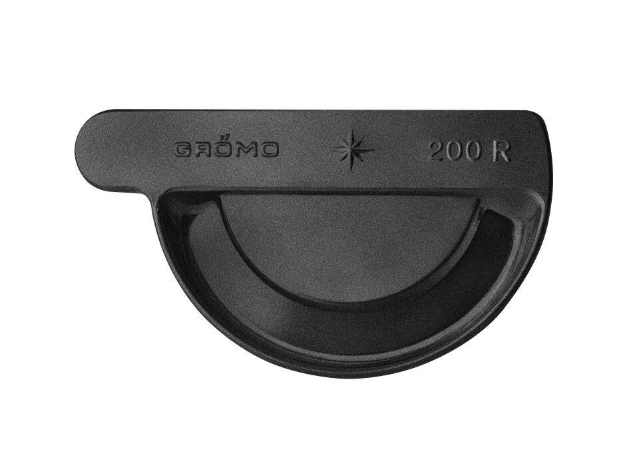

GTIN:

4043706884686

HAN:

88468

Farbton

schwarz

Form

halbrund

Oberfläche

beschichtet

Werkstoff

Aluminium

Nennweite DN

333,00

Hinweis

Mit Einstecknut zur einfachen Montage

Farbtonbezeichnung Hersteller

Tiefschwarz